老师：
本学期您将担任 社团的指导老师，这将意味着您在承担繁忙的教学工作同时，还要担负起学生社团的管理指导工作，在此感谢您一直以来对学生社团的关注与支持！
本学期社团活动整体安排：
  - 组建阶段：（第2周）确立社团骨干，修改完成社团章程，指导制定学期活动计划。
  - 实施阶段：(3周—11周)每次活动前指导社团骨干制定详尽的活动方案，活动中进行管理，并完成社团博客的日志撰写及教师评价。
  - 中期小结阶段：（13周—14周）指导进行各种活动资料的整理（活动方案、素材、活动照片等），酝酿社团展示方案，将资料与方案一并上报社团部。
  - 展示阶段：（15周—16周）全面交流、展示、评比。主要依托社团博客，对活动成果进行展示交流，每个社团需上传的内容包括：活动案例一篇（500字以上）、活动照片（不少于5张）、社员感悟（不少于社员的50%）。
  - 总结评比阶段：（第17周）指导老师做好学期总结、网上学分认定工作。
本学期的社团工作我们由教务处统一监督管理，请您配合做到以下几点：
- 社团课期间必须在教室内全程参与指导学生活动，如有事须向教务处直接请假；
- 准时上课，并进行点名，对迟到或缺席的学生要问明情况，并做好记录；
- 活动中注意教育引导学生树立正确的“三观”，保证社团健康发展，保证社团活动的质量和教育意义；
- 组织该社团安全、有序地开展活动，对社长的工作能力和工作态度予以监督指导，积极参与社团活动；
- 指导教师学期末在社团博客发表《社团校本教材（提纲）》，并将作为对社团指导教师的工作业绩考核内容之一；
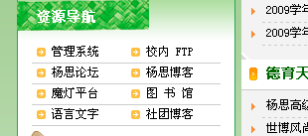
《教师活动手册》作为指导教师开展日常指导与管理工作时记录所用，请将其中比较重要的内容上传社团博客，以供同学们了解学习。
社团博客使用指南
1、校园网——进入“社团博客”

2、教师评论无需登陆，在右侧找到该社团博客，或中间位置找到最新日志，点击
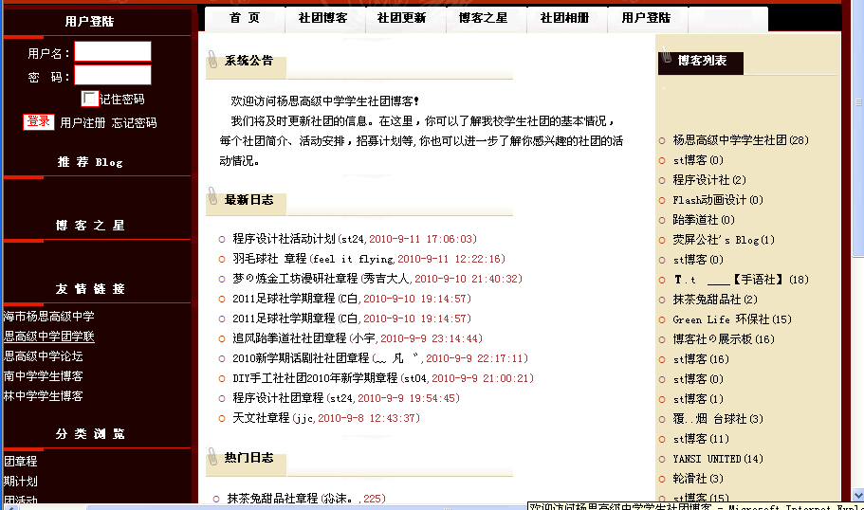
3、点击活动日志，直接在下方进行点评（昵称填“指导教师”，密码不填，内容填好点“提交”）
注意博客会有延迟，过段时间才能看到评价内容
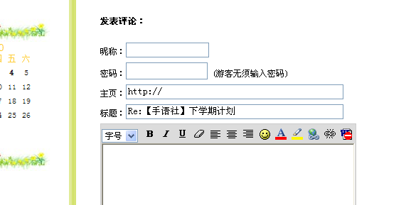每个社团需指定一名管理员，负责日志撰写与博客管理，账户名老社团问社长，新社团找王韵老师申请。 对您的支持再次表示感谢！
团委
2011.2.14

